Дети должны жить в мире красоты, игры, сказки, музыки, рисунка, фантазии, творчества.

В. А.Сухомлинский

Какой главный признак настоящего таланта? Это постоянное развитие, постоянное самосовершенствование

В. Стасов

Творческая работа — это прекрасный, необычайно тяжелый и изумительно радостный труд.

Н. Островский

Творческий процесс в самом своем течении приобретает новые качества, усложняется и богатеет.

К. Паустовский

**Адрес:** с. Прокуткино, ул. Центральная – 34

**Электронный адрес:** [school_pr@mail.ru](mailto:school_pr@mail.ru)

**Cайт школы**:prokutkin.depon.info

**Муниципальное автономное общеобразовательное учреждение**

**Прокуткинская средняя общеобразовательная школа**

**Тема: Деятельность администрации школы**

**по организации дополнительного**

**образования детей**

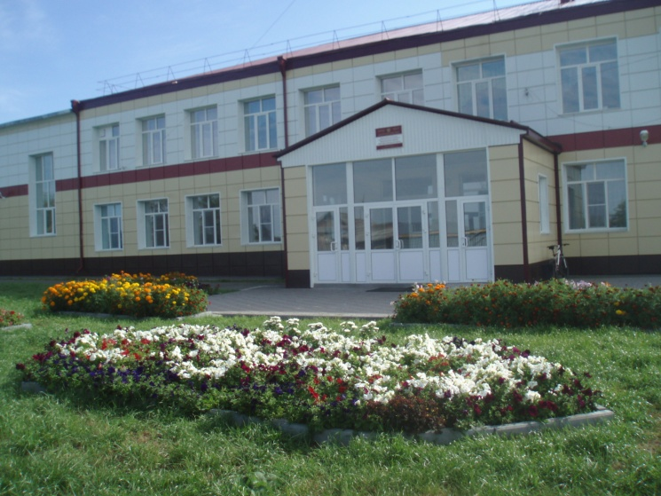

Районный семинар педагогов-организаторов

Ишимского муниципального района

20.10.2015 г.

|  |  |  |  |  |
| --- | --- | --- | --- | --- |
| **Время** | **Название мероприятия** | **Участники** | **Учитель** | **Место проведения** |
| 10.00 – 10.20 | Регистрация  Кофе-пауза |  | Белименко Любовь Александровна,  Аверина Елена Васильевна  Туякбаева Гаухар Махметовна | Холл школы  Каб. Технологии (1 этаж) |
| 10.25 – 11.00 | Приветствие участников семинара  Концерт | Учащиеся 2 – 11 кл. | Штефан Светлана Алексеевна, заместитель директор по УВР  Военмастер Лариса Анатольевна, педагог-организатор | Актовый зал |
| 11.05 – 11.20 | Обзорные экскурсии по материалам школьного музея | Учащиеся 5 класса | Аверина Елена Васильевна, учитель истории и обществознания высшей категории, руководитель кружка «Музейные уроки», педагог дополнительного образования. | Школьный музей |
| 11.25 – 11.55 | ***Первая группа:***  Занятие кружка  ***Вторая группа:***  Занятие кружка  ***Третья группа:***  Занятие кружка | Учащиеся 5 класса  Старшая ГКП  Учащиеся 4 класса | **Тема:** *«Путешествие в мир лекарственный растений»*, Обельчикова Эльвира Александровна, учитель биологии и географии высшей категории, руководитель кружка: «Мир лекарственных растений», педагог-дополнительного образования.  **Тема:** *«Чудеса монотипии»*, Кузнецова Татьяна Алексеевна, воспитатель ГКП I категории, руководитель кружка: «Разноцветные ладошки».  **Тема:** *«Эти удивительные животные»*, Алдабергенова Кульбазира Нурмаганбетовна, учитель технологии Неволинской ООШ, руководитель кружка: «Умники и умницы». | Каб. биологии  Каб. ГКП  Каб. начальных классов (4 класс) |
| 12.00 – 12.30 | ***Первая группа:***  Занятие кружка  ***Вторая группа:***  Занятие кружка  ***Третья группа:***  Занятие кружка | Учащиеся 3 класса  Учащиеся 5 класса  Учащиеся 11 класса | **Тема:** *«Фруктовое ассорти»*, Власюк Марина Александровна, учитель начальных классов I категории, руководитель кружка: «Цветок здоровья».  **Тема:** *«Туристические узлы»,* Шайкенов Ермек Сейлханович, учитель физической культуры, руководитель кружка: «Спортивный туризм», педагог дополнительного образования.  **Тема:** *«Интервью»,* Бохан Ирина Андреевна, учитель русского языка и литературы высшей категории, руководитель кружка: «Юные корреспонденты» | Каб. начальных классов (3 класс)  Спортивный зал  Каб. русского языка |
| 12.35 – 13.00 | Мастер-класс | Педагоги | Белименко Любовь Александровна, учитель начальных классов | Каб. химии |
| 13.05 | Обед |  |  | Актовый зал |
| 13.30 | - Обмен опытом «Деятельность администрации школы по организации дополнительного образования детей»  - Рефлексия | Педагоги | Военмастер Лариса Анатольевна, педагог-роганизатор | Актовый зал |
| 14.00 | Отъезд |  |  |  |